TALLER SI – PRÁCTICA 16
NÚMERO DE GRUPO | FUNCIÓNS | Apelidos, Nome
 | Coordinador/a:
 | Responsable Limpeza:
 | Responsable Documentación:
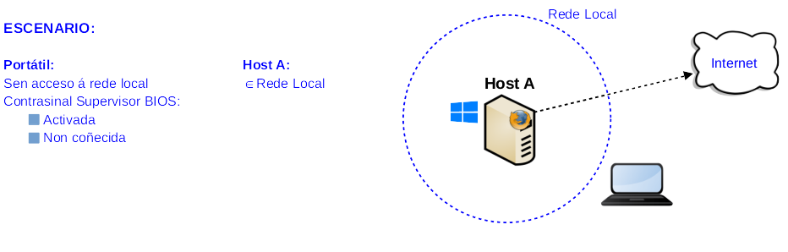
LIMITACIÓN DE RESPONSABILIDADE O autor do presente documento declina calquera responsabilidade asociada ao uso incorrecto e/ou malicioso que puidese realizarse coa información exposta no mesmo. Por tanto, non se fai responsable en ningún caso, nin pode ser considerado legalmente responsable en ningún caso, das consecuencias que poidan derivarse da información contida nel ou que esté enlazada dende ou hacia el, incluíndo os posibles erros e información incorrecta existentes, información difamatoria, así como das consecuencias que se poidan derivar sobre a súa aplicación en sistemas de información reais e/ou virtuais. Este documento foi xerado para uso didáctico e debe ser empregado en contornas privadas e virtuais controladas co permiso correspondente do administrador desas contornas.

Material necesario | Práctica: Desbloqueo Contrasinal BIOS EEPROM
- Host A (MAC Address con acceso á rede e Internet)  - Portátil sen acceso á rede local local(material existente no taller)  - [1] biosbug  - [2] davidzou – bios password bypass | - Portátil:  - Arrancar.  - Intentar acceder á BIOS escribindo 3 veces mal o contrasinal.  - BIOS bloqueada.  - Apuntar número de serie.  - Host A:  - Navegador ➝ URL [1]  - Insertar número de serie.  - Conseguir código de desbloqueo.  - Portátil:  - Insertar código de desbloqueo.  - Acceso á BIOS concedido.

Procedemento:
- Portátil:
  - Arrancar,
  - Acceder á BIOS (F2)
  - Escribir 3 veces mal o contrasinal solicitado (acceso Supervisor):
    - Enter Current Password: XXXXXXXX
Password check Fail!!!
[OK] (Premer Enter)
    - Enter Current Password: XXXXXXXX
Password check Fail!!!
[OK] (Premer Enter)
    - Enter Current Password: XXXXXXXX
Password check Fail!!!
[OK] (Premer Enter)
  - BIOS bloqueada.
    - Error status:
Enter incorrect password 3 times
Please press Enter to continue
[Enter]
    - Select Item
Enter Unlock Password (Premer Enter)
System shut down
  - Apuntar key:
    - Enter Unlock Password(Key:ZZZZZZZZZZ)
KEY=
  - Avisar ao docente para revisión.

- Host A:
  - Abrir o navegador e acceder á URL [1]
  - Insertar KEY (ver apartado 1.e).
  - Conseguir código de desbloqueo.
CODIGO=
  - Avisar ao docente para revisión.

- Portátil:
  - Insertar código de desbloqueo (ver apartado 2.c).
  - Acceso á BIOS concedido.
  - Crear contrasinal Supervisor:
    - Security ➝ Set Supervisor Password ➝ [Enter]
    - Set Supervisor Password
Enter New Password [YYYYYYYYYY] (Premer Enter)
Confirm New Password [YYYYYYYYYY] (Premer Enter)
    - Setup Notice
Changes have been saved.
[continue] (Premer Enter)
  - Saír da BIOS gardando cambios (F10 ➝ Yes):
    - F10
Setup Confirmation
Save configuration changes and exit now?
[Yes](Premer Enter) [No]

  - Acceder á BIOS (F2).
  - Escribir contrasinal.
    - Enter Current Password: XXXXXXXX
  - Saír da BIOS (Esc):
    - Esc
Warning
Exist discarding changes?
[Yes](Premer Enter) [No]
  - Apagar o portátil.
  - Avisar ao docente para revisión e entrega da práctica.

